Пожарно-тактические учения прошли на ВДНХ

25 ноября на ВДНХ в павильоне «Космос» прошло показное пожарно-тактическое учение по тушению условного пожара.
В учениях приняли участия силы и средства пожарно-спасательных подразделений ФПС, Департамент по делам гражданской обороны, чрезвычайным ситуациям и пожарной безопасности города Москвы и его подведомственные организации: Пожарно-спасательный центр и Московский авиационный центр. В учениях также приняли участие администрация и сотрудники АО «ВДНХ», ЧОП «Альфа Легион», наряд полиции.
«Основной целью этого учения была проверка слаженности работы служб по эвакуации людей из зданий и оказания помощи пострадавшим. Администрация ВДНХ предложила провести учения на одном из самых исторических павильонов – в павильоне «Космос», где было необходимо отработать все виды чрезвычайных ситуаций. В том числе при невозможности доставить аварийно-спасательные подразделения и пожарно-спасательные формирования наземным способом. Для это была применена авиация», - сказал Андрей Иванов.
По тактическому замыслу, в результате теплового проявления электрического тока при аварийном пожароопасном режиме работы электрооборудования, в кафе, расположенном в стилобатной части павильона, произошел пожар. Старший смены охраны при проверке помещений обнаружил загорание, по средствам радиосвязи сообщил диспетчеру и охране павильона о пожаре и проведении эвакуации посетителей и обслуживающего персонала в указанное место, одновременно сигнал о срабатывании пожарной сигнализации поступает на пульт диспетчера, который сообщает о пожаре на ЦУКС г. Москвы и по прямой связи в ПСО № 216 ГКУ «ПСЦ», администрации павильона, дежурному по АО «ВДНХ».

Первыми к месту пожара прибыла дежурная смена ПСО №216. Пожарные вместе с администрацией уточнили наличие людей в здании, организовали спасательные работы, эвакуацию персонала и посетителей, а также скоординировали работу звена газодымозащитной службы, провели разведку пожара.
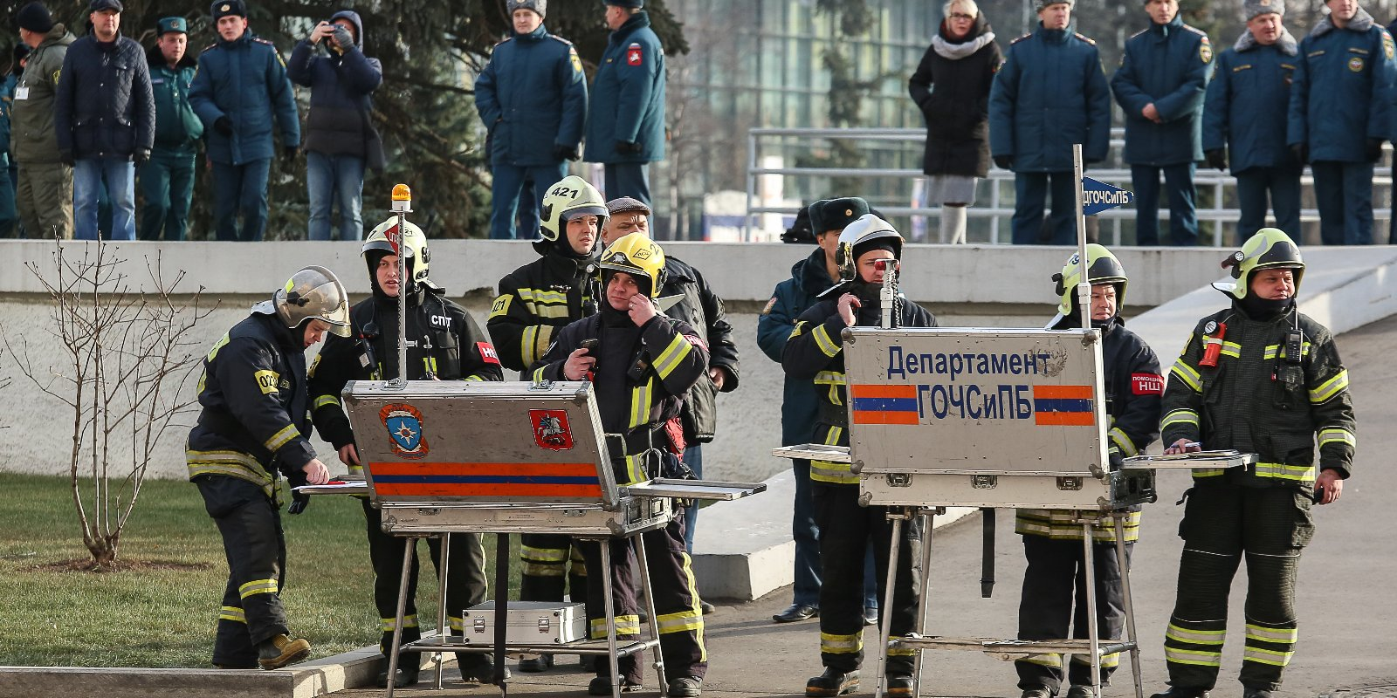
Прибывшая оперативная группа СПТ организовала штаб пожаротушения и приняла руководство тушением пожара на себя. Руководитель тушения пожара в ходе проведения разведки объявил ранг пожара №2.

Вскоре прибыли дополнительные силы в составе боевых расчетов и специальной техники: ПСО№207, 211, 202 ГКУ «ПСЦ» в количестве 99 человек и 21 единицы техники, пожарно-спасательные подразделения ФПС 69 и 73 ПСЧ – в количестве 45 человек и 13 единиц техники. А также два вертолета «Московского авиационного центра» - Ка32 и ВК-117 С-2.
В пожарно-тактических учениях приняли участие силы и средства пожарно-спасательных подразделений ФПС в количестве 45 человек и 13 единиц техники. От Департамента было 9 человек, 21 единица техники и два вертолета: санитарный вертолет ВК117 и пожарный вертолет Ка-32.
В этот момент, по сценарию учения, несколько человек из-за сильного задымления в павильоне поднялись на крышу здания и просили о помощи.

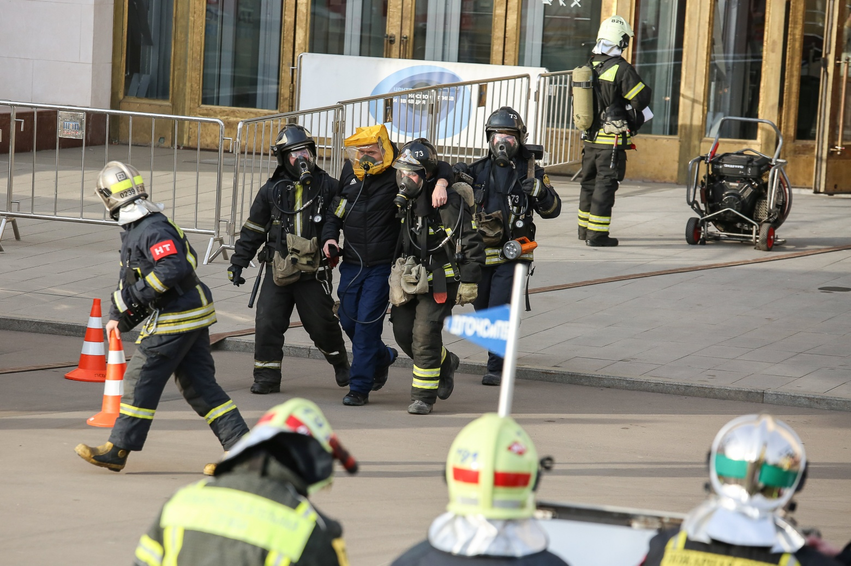

На пожаре было создано три боевых участка: первый - тушение пожара со стороны главного входа в павильон; второй - защита не горящей части павильона; третий - тушение пожара и спасение людей с кровли.
«Сложность работы на таком объекте заключается в том, что это закрытая территория, - комментирует заместитель руководителя Департамента ГОЧСиПБ Андрей Иванов. - Важно организовать не только пропускной режим, но и правильно расставить силы и средства пожаротушения».
Для эвакуации тяжелого пострадавшего прибыл медицинский вертолет БК 117С-2. Он произвел посадку на подобранную с воздуха площадку.
Так же к месту вызова прибыл пожарный вертолет КА-32 с десантной поисково-спасательной группой. Ими было выполнено десантирование с помощью спускового устройства, с последующим и убытием из зоны ЧС.
В ходе пожарно-тактических учений была отработана технология высотных работ с применением работ промышленного альпинизма, а также с использованием подъёмных механизмов, высотой до 50 метров. Данная техника имеет возможность доставить в люльке огнетушащие средства и одновременно эвакуировать пострадавших. Работали водяные стволы в комбинации со стволом от установки «Кобра».

Возможное распространение огня по системе вентиляции на кровлю павильона было предотвращено. В результате слаженных действий пожарных расчетов чрезвычайная ситуация была ликвидирована.
Пожарными с вышележащих этажей, было спасено 6 человек, эвакуировано 20.
В сегодняшнем пожарно-тактическом учении совершенствовались навыки работы пожарных подразделений по ликвидации пожаров в сложных условиях на объектах с массовым пребыванием людей и умением взаимодействовать с другими службами по спасению пострадавших. А также была продемонстрирована работа современной аварийно-спасательной техники при тушении пожаров и проведении аварийно-спасательных работ.
«Главный результат сегодняшних учений - это установленное взаимопонимание по действиям в случае возникновения нештатной ситуации с администрацией объекта, противопожарными силами Москвы и аварийно-спасательными формированиями. Все подразделения отработали слаженно и четко, в результате чего, условный пожар в павильоне «Космос» удалось ликвидировать, не допустив дальнейшего распространения огня и сохранив человеческие жизни», - подвёл итог заместитель руководителя Департамента ГОЧСиПБ Андрей Иванов.

